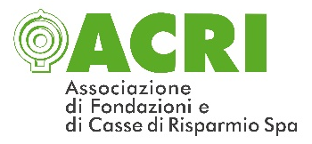
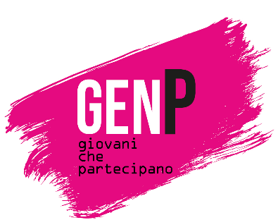

Comunicato stampa

Torna GenP - Giovani che partecipano:
premio per le organizzazioni del Terzo settore
che promuovono la partecipazione giovanile

Candidature aperte fino al 13 settembre
Riconoscimento anche per artisti under35 che realizzano l’opera di premiazione

Roma, 8 giugno 2026. Torna per la seconda edizione “GenP - Giovani che partecipano”, il premio promosso da Acri, l’associazione delle Fondazioni di origine bancaria, dedicato alle organizzazioni del Terzo settore che promuovono il protagonismo giovanile, coinvolgendo giovani under35 nei propri organi di amministrazione e nella progettazione e realizzazione delle attività. L’iniziativa nasce per dare visibilità a esperienze significative di partecipazione giovanile in tutta Italia.

Le organizzazioni vincitrici riceveranno un contributo di 10mila euro ciascuna e saranno premiate nel corso di un evento a dicembre 2026. Le candidature sono aperte fino al 13 settembre 2026 sul sito www.genp.it, dove sono disponibili il regolamento completo e il modulo di partecipazione.

Una giuria composta da esperti del settore e rappresentanti di Acri selezionerà le 3 organizzazioni vincitrici.

La giuria è composta da:
- Monica Maggioni, giornalista Rai
- Isabella De Silvestro, giornalista
- Serena De Sandi, presidente Univox *
- Valentina Compagnucci, presidente Congerie *
- Luca Gori, presidente della Commissione Innovazione sociale di Acri
- Giorgio Midulla, Commissione consultiva “Giovani per la Fondazione Roma”
- Giancarlo Moretti, portavoce Forum Nazionale del Terzo settore
- Simone Pelucchi, presidente Lo Snodo *
- Giuseppe Pierro, capodipartimento Politiche giovanili e Servizio civile universale
Sono partner dell’iniziativa Vita, CheFare e Percorsi di Secondo Welfare, che realizzerà e presenterà, in occasione dell’evento di premiazione, la seconda edizione dell’indagine “Verso una nuova leadership del Terzo settore”.

Quest’anno all’iniziativa si affianca anche un concorso per artisti under35, chiamati a realizzare un’illustrazione ispirata al tema della partecipazione giovanile, che verrà consegnata alle realtà vincitrici del concorso. L’artista vincitore/vincitrice riceverà un contributo di 2mila euro. Il termine per partecipare è il 13 settembre; regolamento e modalità sono su www.genp.it.

* realtà vincitrici GenP 2025

Ufficio Stampa Acri | area.comunicazione@acri.it | 0668184.330/286

